Projet CI3
OIC1 - Fiche TP5

F. CRUZ – A. HASSAN

Nom provisoire du futur système :
ARTI CUBE
Logo pour une fabrication en découpe laser (taille max 10 x 10 cm) :
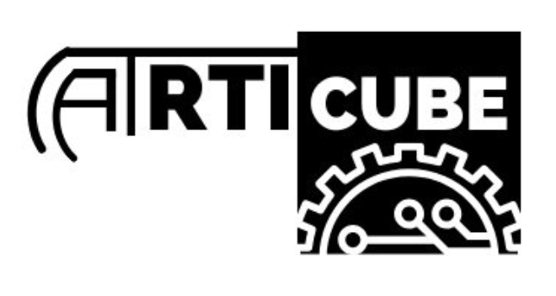

Cette fiche est une synthèse d’analyse et de proposition de concept de votre futur mécanisme (système) de projet CI3. Il représente un premier OIC (Objet Intermédiaire de Conception) dans la démarche de conception.

Déposer cette fiche sur ARCHE à la fin de TP5
1/ LECTURE DETAILLEE DU PROBLEME
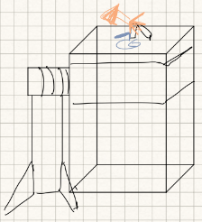
Les fonctions principales et les contraintes du système | Concepts connus ou mal connus – termes inconnus – pistes probables à explorer, liste des éléments et phénomènes à expliquer
Fonctions principales du système :  - Supporter et stabiliser l’ensemble:  - Assurer la stabilité de la structure.  - Supporter le poids total de tous les étages et des composants mécaniques.  - Faire pivoter un étage :  - Permettre une rotation horizontale de l’étage intermédiaire pour orienter le bras télescopique.  - Allonger/replier le bras télescopique :  - Sortir ou rentrer un bras pour atteindre le cube.  - Actionné par un moteur et une roue crantée.  - Pousser le cube :  - Bras descendant au bout du bras télescopique, permettant de pousser un objet (le cube) vers le centre de la table.  - Rapidité  - Assurer une bonne force pour deplier le bras et faire tourner la structure avec le moteur tout en gardant une bonne vitesse  Contraintes du système :  - Stabilité :  - La base doit être suffisamment lourde pour éviter tout basculement lors du mouvement des bras.  - Solidité mécanique :  - Les matériaux doivent être assez robustes pour soutenir plusieurs étages et résister aux forces des moteurs.  - Poids du bras :  - Le système pour pousser ne doit pas être trop lourd pour que les moteurs puissent le bouger avec une bonne vitesse  - Précision des mouvements :  - Les bras doivent se déplacer avec précision pour atteindre et pousser le cube au bon endroit.  - Contraintes du sujet  - Ne pas utiliser plus de 2 actionneurs ainsi que tout faire tenir dans une base de 30*30 | Concepts connus :  - Base stable et lourde pour assurer la stabilité.  - Bras télescopique : mécanisme bien connu pour allonger un bras, utilisé en robotique et en levage.  - Rotation d’un étage : utilisation d’un moteur pour faire pivoter une structure.  - Roue crantée  - Projection d’objets (lance élastique) voir photo du pistolet a élastique  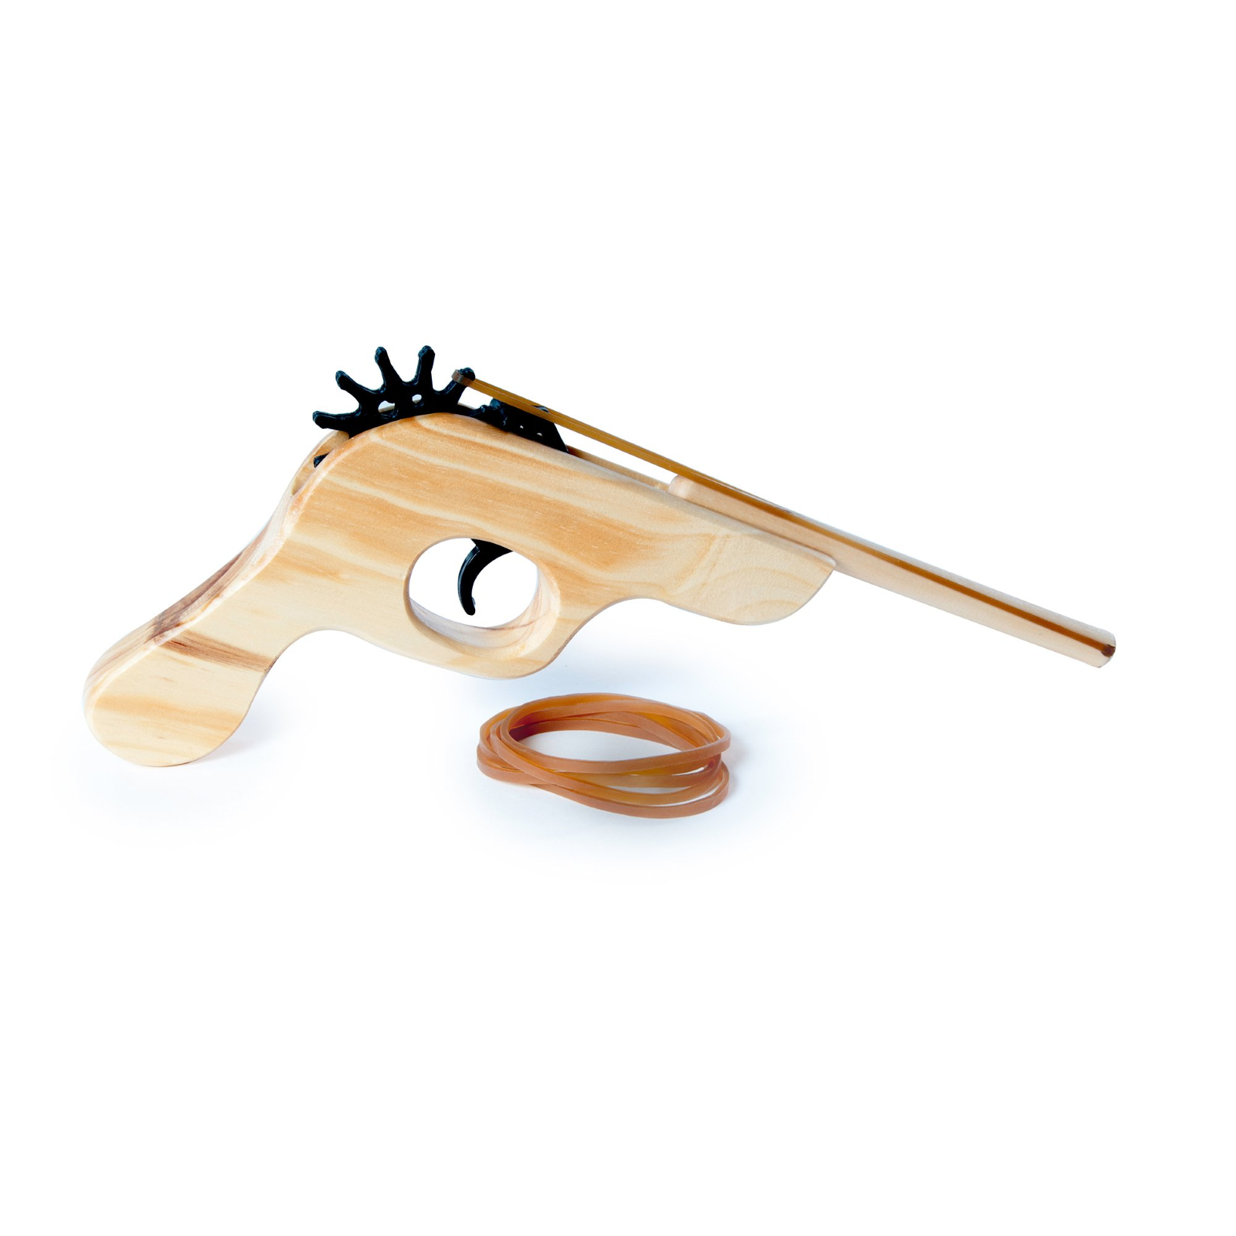  Concepts ou termes mal connus ou flous :  - Bras descendant au bout du bras télescopique : mécanisme non clairement défini (comment est-il articulé ? Comment est il physiquement représenté (plein avec des trous pour gagner du poid ?)).  - Mécanisme de projection des élastiques : quel type d’engrenage ? Est-ce un système à came, à crémaillère, ou autre ?  - Rotation de "cette étage" : ambiguïté sur l’étage concerné (étage intermédiaire ou supérieur ?).  - Synchronisation des éléments  - Étudier les systèmes de bras télescopiques motorisés (ex : vis sans fin, crémaillère, glissières).  - Analyser des systèmes de rotation d’étage avec couronnes dentées ou servomoteurs.  - Explorer des mécanismes de poussée et levage à partir d’un point mobile (bras articulé ou linéaire).  - Étudier les lanceurs élastiques automatisés (ex : engrenages déclencheurs, systèmes à cliquet).  - Rechercher des systèmes d'automatisation ou d'enchaînement d'actions (séquenceurs, interrupteurs mécaniques ou capteurs).

Représentez par un schéma, le système que vous envisagez
4/ CHOIX DE SYSTEME
Liste des questions formulées de manière à trouver l’information dans les sources
Moteurs assez puissant ?
Pour le bras telescopique système de vis ou système de roue crantée ?

Quels materiaux ?

Fléxibilité et solidité du plastique ?

3/ A L’ISSUE DE CETTE SEANCE
2/ MOTS CLEFS
Tour à étages, base stable, bras télescopique, bras descendant, rotation d’étage, roue crantée, moteur, lance élastique, précision
Décrivez le principe de fonctionnneement et les mouvements que vous souhaitez réaliser

Notre idée réside en une tour a plusieurs étages.
Le plus bas est la base de notre tour, elle doit être solide et assez lourde pour ne pas bouger. Elle doit aussi être solide pour supporter le poids qu’il y aura au-dessus. L’étage du dessus sera un étage qui pourra pivoter. Sur celui-ci on retrouver un bras télescopique actionner par un moteur et une roue crantée. Au bout de ce bras télescopique on retrouve un bras descendant qui va nous servir a pousser le cube jusqu’au centre de la table grâce a la rotation de cette étage. Et enfin sur le dernier étage on retrouve des lances élastiques a l’aide d’engrenage fait sur cette base.

